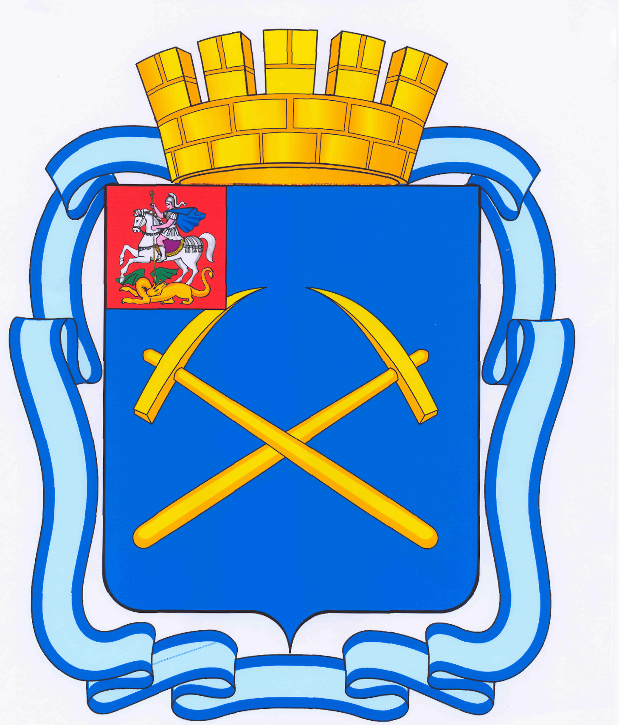

СОВЕТ ДЕПУТАТОВ
ГОРОДСКОГО ОКРУГА ПОДОЛЬСК МОСКОВСКОЙ ОБЛАСТИ
(4-ый созыв)

ПОВЕСТКА
тридцать четвертого заседания Совета депутатов городского округа Подольск
14 ноября 2013 г. № 34

Место проведения: кабинет 410
Время: 14.00 час.

1. О назначении публичных слушаний по проекту решения Совета депутатов городского округа Подольск «О принятии изменений и дополнений в Устав муниципального образования «городской округ Подольск Московской области».
Докладывает – Машков Дмитрий Николаевич – Председатель Совета депутатов городского округа Подольск.
От депутатской комиссии – Никулин А.А.

2. О бюджете городского округа Подольск на 2014 год и плановый период 2015 и 2016 годов.
Докладывает – Харчевников Вадим Владимирович – зам. Главы по экономике и финансам – начальник Финансового управления.
От депутатской комиссии – Максимович П.И.

3. Об утверждении отчета за 2012 год о реализации «Программы комплексного социально-экономического развития муниципального образования «городской округ Подольск Московской области» на 2012-2016 годы», принятой решением Совета депутатов городского округа Подольск Московской области от 04.05.2012 г. № 17/1.
Докладывает – Харчевников Вадим Владимирович – зам. Главы по экономике и финансам – начальник Финансового управления.
От депутатской комиссии – Ушанева Л.В.

4. О внесении изменений в решение Совета депутатов городского округа Подольск от 20.12.2012 г. № 24/7 «О муниципальном Дорожном фонде муниципального образования «городской округ Подольск Московской области».
Докладывает – Щербак Андрей Николаевич – зам. Главы по жилищно-коммунальному, дорожному хозяйству и благоустройству.
От депутатской комиссии – Андреянов Д.Ю.

5. Об установлении денежного содержания Председателю Контрольно-счетной палаты городского округа Подольск.
Докладывает – Машков Дмитрий Николаевич – Председатель Совета депутатов городского округа Подольск.
От депутатской комиссии – Максимович П.И.

6. Разное.

Председатель Совета депутатов
городского округа Подольск Д.Н.Машков

